INFORME DE GESTIONES

En cumplimiento a lo dispuesto por el artículo 26 fracción XIII de la Ley de Acceso a la Información Pública para el Estado de Coahuila de Zaragoza, informo las gestiones realizadas por la suscrita Diputada de Representación Proporcional, en los siguientes términos:

DIPUTADA | DIRECCIÓN DE LA OFICINA DE GESTIÓN:
LUZ NATALIA VIGIL ORONA | AVE. COMONFORT NUM.394, ZONA CENTRO, TORREÓN, COAHUILA.

MAYO 2021

N° DE GESTIONES | TIPO DE GESTIONES REALIZADAS
2 | Apoyo pago de licencias de conducir
25 | Asesorías legales
1 | Medicamentos
2 | Eventos Día de la Madre, pasteles, cocas, regalos)

Estas fueron las gestiones que lleve a cabo durante el mes de Mayo del año 2021, por lo que me permito acompañar algunas fotografías como evidencia de dichas actividades.

Saltillo, Coahuila; a 10 de Junio de 2021.

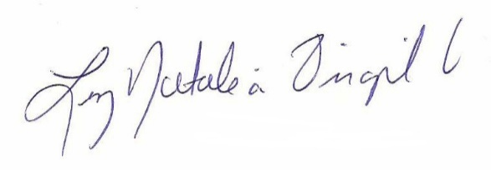

DIP. LUZ NATALIA VIRGIL ORONA

